네트워크 게임 프로그래밍
팀 프로젝트 추진 계획서


2020182029이동재
2021184040박병일
2022182018 서가은

목차
1. 애플리케이션 기획
- 게임 이름
- 게임 특징
- 게임 조작키
- 게임 출처
2. High Level 디자인
- Title Flow Chart
- Ingame Flow Chart
3. Low Level 디자인
4. 팀원 별 역할분담
5. 개발환경
6. 개발일정

1. 애플리케이션 기획
- 게임 이름
< 피코파코 >
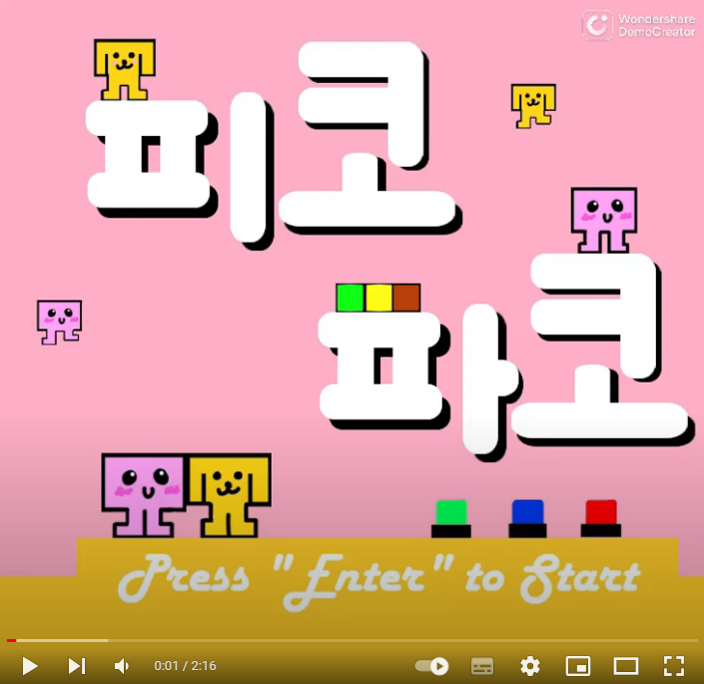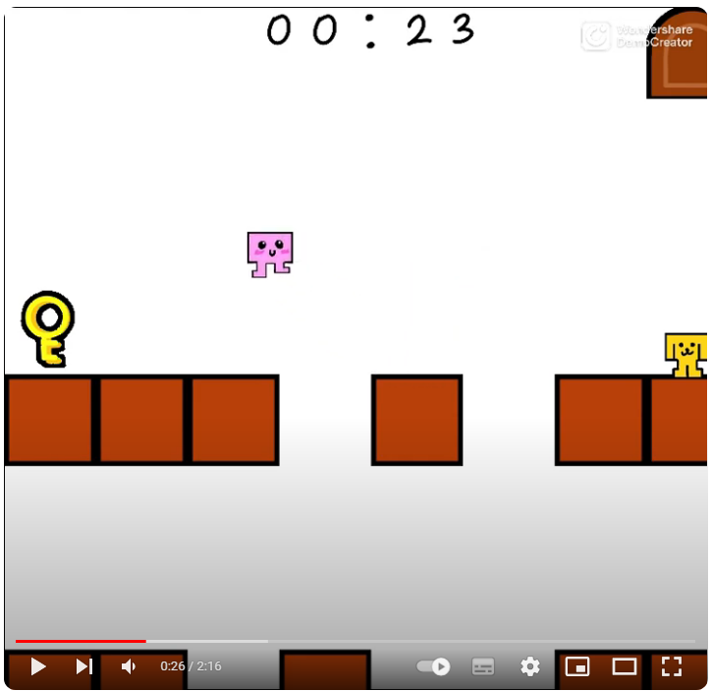
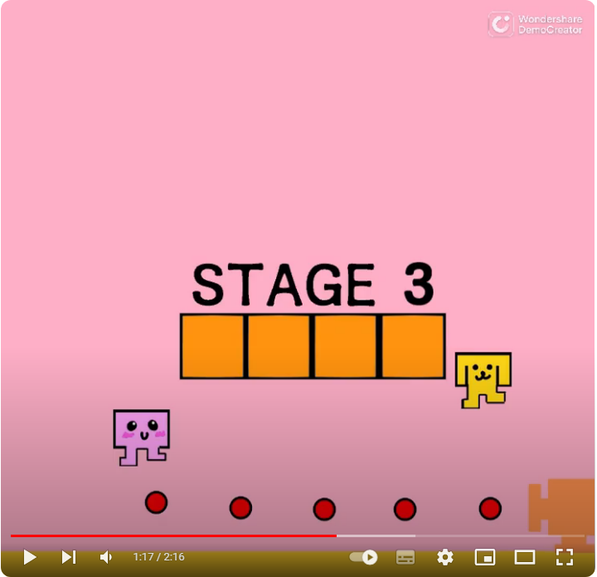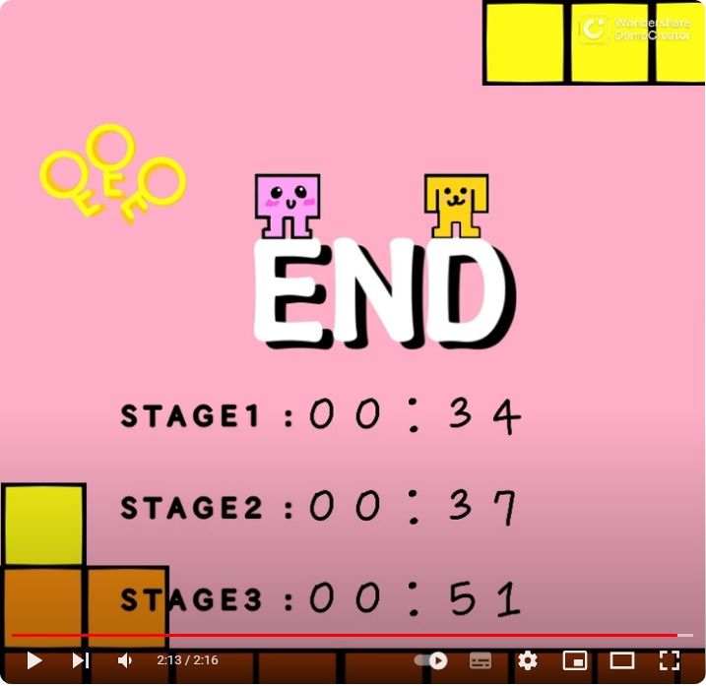
[ 타이틀 화면, 인게임 모습, 스테이지변경 화면, 엔딩 화면 ]

- 게임 특징
‘피코파크’ 게임을 모작한 2인용 퍼즐 게임이다. 윈도우 API 프로그래밍을 이용하였으며, 협동하여 퍼즐을 풀고 열쇠를 획득하여 방을 탈출하는 것이 목표이다. 스테이지를 모두 클리어 시, 스테이지별 게임 클리어 시간을 출력해주며 게임이 끝난다.

- 게임 조작키
- WASD : 이동키
- 스페이스 : 총알 발사
- Ctrl : 게임 재시작 투표

- 게임 출처
2022182018 서가은, 2022182025 윤정민 윈도우 프로그래밍 텀 프로젝트

2. High Level 디자인
- Title Flow Chart
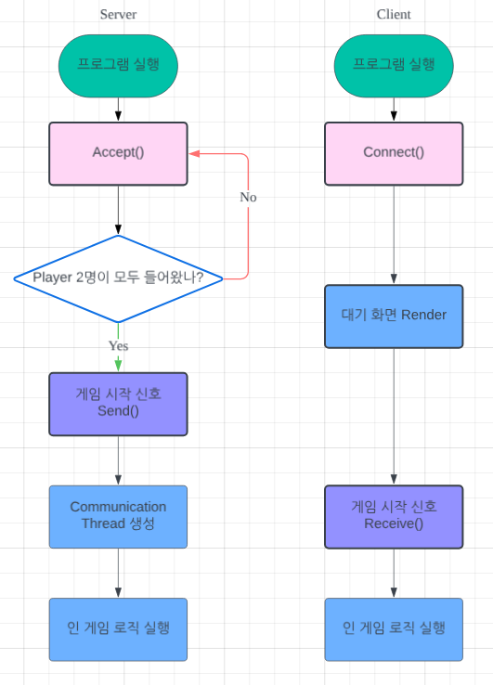
- Ingame Flow Chart
수정전
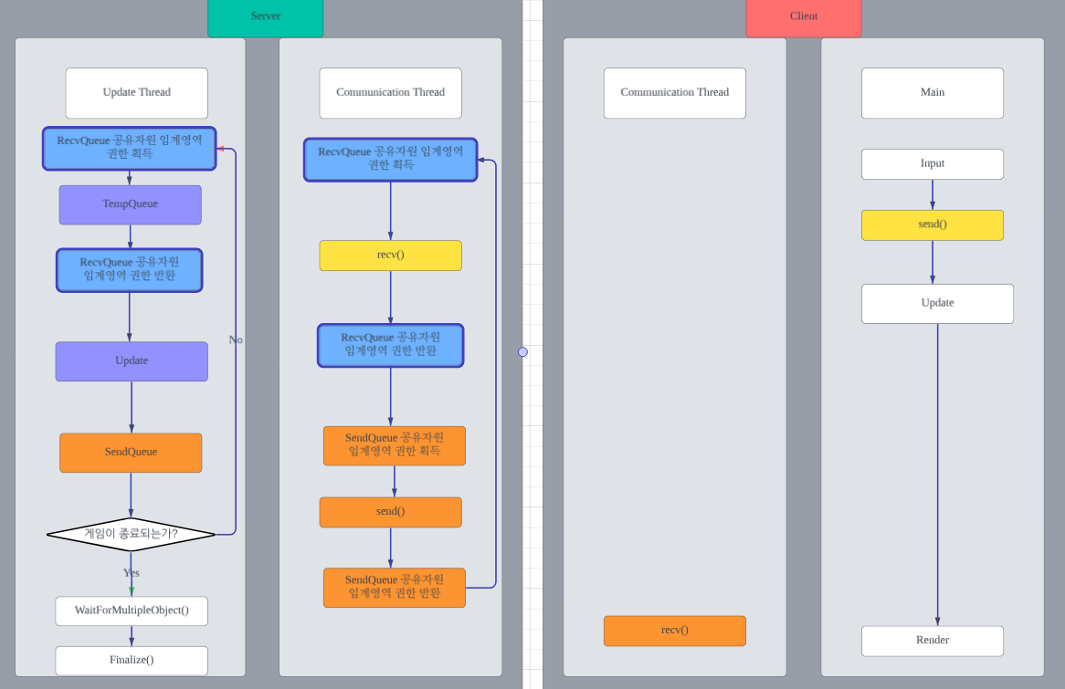
<Update Thread 설명>
- RecvQueue 공유자원 임계영역 권한을 획득한다.
- RecvQueue 공유자원을 TempQueue에 값을 복사한다.
- RecvQueue 공유자원 임계영역 권한을 반환한 뒤, TempQueue에 있는 값을 기반으로 Update를 처리한다.
- SendQueue 공유자원 임계영역 권한을 획득한다.
- SendQueue에 보낼 데이터를 적재해준다.
- SendQueue 공유자원 임계영역 권한을 반환한다.

Server의 Update Thread와 Communication Thread는 RecvQueue와 SendQueue를 공유한다.

수정후
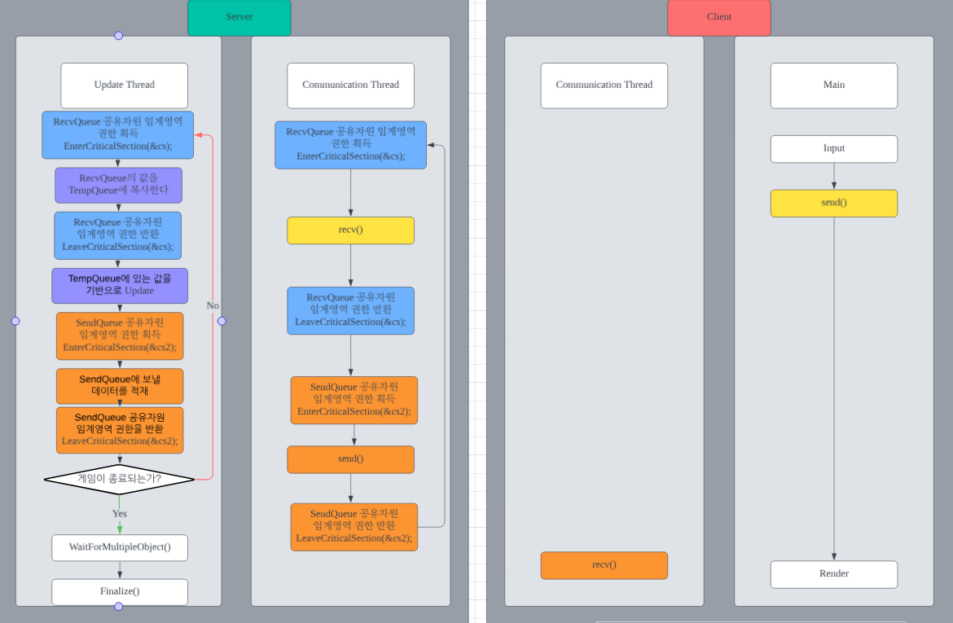

<개발하면서 수정 내용>

std::queue<타입> RecvQueue;
std::queue<타입> SendQueue;
타입에 void*를 넣으면 클라이언트가 보낸 포인터 주소와 서버가 받아서 따라간 포인터 주소와는 다른 영역이기에 void*형식을 사용할 수 없다.
패킷들을 전부 부모 패킷에게 상속받는 형태로 만들고 타입을 부모 패킷의 형태로 하더라도 상속받은 데이터가 보내지는 게 아니라 부모 데이터만 보내져서 상속을 이용할 수 없다.
- 플레이어 별 버퍼를 2개 만들고, 입력에 따른 데이터가 버퍼에 차곡차곡 쌓여서 큐처럼 선입선출로 하여 순서제어를 한다.
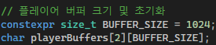

데이터를 버퍼에 적재하기 전에 Opcode를 먼저 버퍼에 작성하고, 그 후에 데이터를 버퍼에 작성한다. 순서대로 패킷에 대한 내용을 적재한 이후에 사이즈를 먼저 보낸 후 데이터를 보낸다.
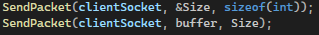
받을 때에도 사이즈를 먼저 받고 따로 저장한 이후 데이터를 플레이어 버퍼에 받는다.

그 후 opcode를 먼저 읽고 읽은 값에 따라서 데이터를 읽는다. 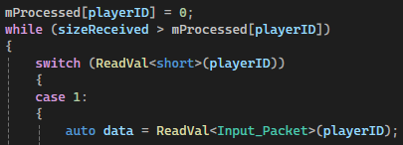

이를 통해 큐와 비슷한 형식으로 동작시킬 수 있으며, 기존의 패킷에서 packetType 멤버변수를 없애도 동작이 가능하여 다음과 같이 수정해주었다.
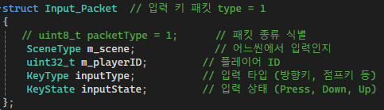

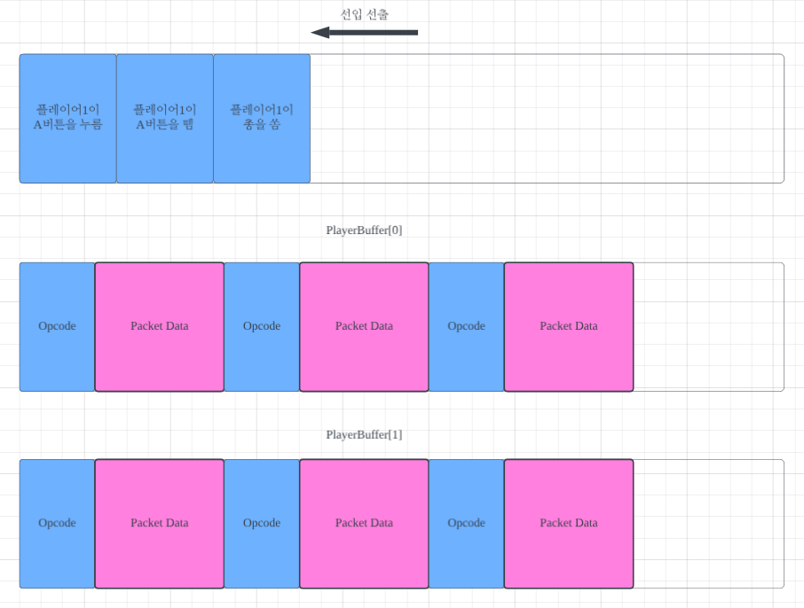

3. Low Level 디자인
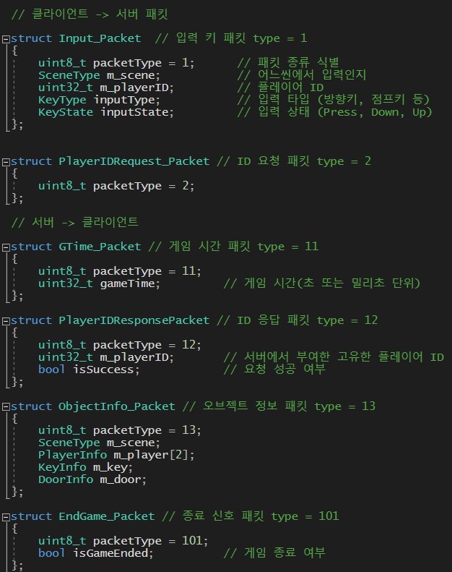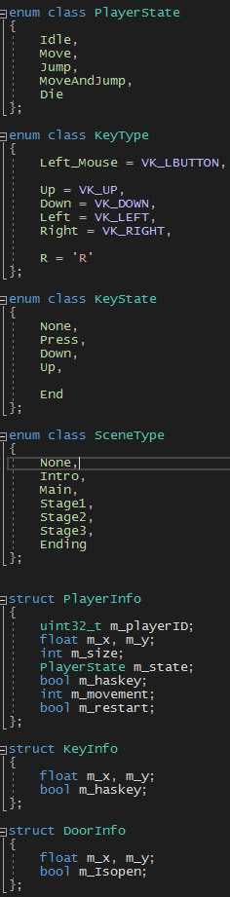

bool SendPacket(SOCKET& sock, const void* packetData, int packetSize) // 패킷 전송 함수 (클라이언트에서 호출)
bool ReceivePacket(SOCKET& sock, void* buffer, int bufferSize) // 패킷 수신 함수 (서버에서 호출)

// 각 패킷을 송신하는 함수 정의
bool SendInputPacket(SOCKET& sock, const Input_Packet& inputPacket) // 입력 패킷
bool SendPlayerIDRequest(SOCKET& sock) // 플레이어 ID 요청
bool SendGTimePacket(SOCKET& sock, const GTime_Packet& gTimePacket) // 서버 시간
bool SendPlayerIDResponse(SOCKET& sock, const PlayerIDResponsePacket& responsePacket) // 플레이어 ID 전송
bool SendObjectInfoPacket(SOCKET& sock, const ObjectInfo_Packet& objectInfoPacket) // 오브젝트 정보
bool SendEndGamePacket(SOCKET& sock, const EndGame_Packet& endGamePacket) // 게임 종료 신호 패킷를 받는 함수
void HandleReceivedPacket(SOCKET& sock, uint8_t* buffer) // 수신된 패킷을 처리하는 함수
bool SetSocketTimeout(SOCKET& sock, int timeoutInSeconds); // 타임아웃 설정 함수

bool HandleNetworkError(int errorCode);// 오류 처리
bool RetrySend(SOCKET& sock, const void* packetData, int packetSize, int retryCount); // 재시도 함수

추가
스레드 함수
DWORD WINAPI CommunicationThreadFunc(LPVOID lpParam) // 서버, 클라이언트
DWORD WINAPI UpdateThreadFunc(LPVOID lpParam) // 서버

클라이언트 함수
bool Initialize(); // Winsock 라이브러리를 초기화
bool ConnectToServer(const std::string& serverIp, int serverPort); // 서버에 연결
bool ReceivePacket(); // 패킷 수신
void HandleReceivedPacket(uint8_t* buffer, int bufferSize); // 수신된 패킷 처리

// 각 패킷을 처리하는 함수
bool HandleInputPacket(const Input_Packet& packet);
bool HandlePlayerIDRequest();
bool HandleServerTimePacket(const GTime_Packet& packet);
bool HandlePlayerIDResponsePacket(const PlayerIDResponsePacket& packet);
bool HandleObjectInfoPacket(const ObjectInfo_Packet& packet);
bool HandleEndGamePacket(const EndGame_Packet& packet);
bool ReceiveGTimePacket(const GTime_Packet& gTimePacket)

bool SetSocketTimeout(int timeoutInSeconds); // 타임아웃
bool HandleNetworkError(int errorCode); // 네트워크 오류 처리

4. 팀원 별 역할분담
이동재 | 클라이언트 프레임워크 제작, SendPacket함수, ReceivePacket 함수, ObjectInfoPacket 함수, HandleReceivedPacket 함수 제작
박병일 | InputPacket함수, PlayerIDRequest 함수, PlayerIDResponse 함수, EndGamePacket함수, RetrySend 함수 제작, Update Thread 구현, UpdateThreadFunc
서가은 | SendGTimePacket함수, SetSocketTimeout함수, HandleNetworkError 함수 제작, Communication Thread 구현, 리소스 제작, CommunicationThreadFunc

5. 개발환경
구분 | 내용
Protocol | TCP/IP
IDE | Visual Studio 2022
사용 API | WINAPI / Windows Socket API
개발 언어 | C / C++

6. 개발일정
수정전
 | 월 | 화 | 수 | 목 | 금 | 토 | 일
 | 11/4 | 11/5 | 11/6 | 11/7 | 11/8 | 11/9 | 11/10
이동재 | 클라이언트 프레임워크 제작 | 개인학습 | 클라이언트 프레임워크 제작 | 클라이언트 프레임워크 제작 | 시험공부 | 검토 및 회의 | 개인 학습
박병일 | 개인학습 | 개인학습 | UpdateThreadFunc 구현 | UpdateThreadFunc 구현 | UpdateThreadFunc 구현 | 검토 및 회의 | 개인 학습
서가은 | 다렉텀프제작 | 구조체 선언 | 로딩창 리소스 제작 | 시험공부 | Communication Thread 뼈대 구현 | 검토 및 회의 | 개인 학습
 | 11/11 | 11/12 | 11/13 | 11/14 | 11/15 | 11/16 | 11/17
이동재 | 시험공부 | 시험공부 | SendPacket 함수 구현 | SendPacket 함수 구현 | 개인학습 | 검토 및 회의 | 개인 학습
박병일 | SendPlayerIDRequest함수 구현 | 시험공부 | SendPlayerIDResponse 함수 구현 | SendPlayerIDResponse 함수 구현 | 어학자격시험 | 검토 및 회의 | 개인 학습
서가은 | 3D애니기획발표준비 | 시험공부 | Communication Thread 뼈대 구현 | Communication Thread 뼈대 구현 | 개인학습 | 검토 및 회의 | 개인 학습
 | 11/18 | 11/19 | 11/20 | 11/21 | 11/22 | 11/23 | 11/24
이동재 | ReceivePacket함수구현 | ReceivePacket함수 구현 | 개인학습 | Merge | SendObjectInfoPacket 함수 구현 | 검토 및 회의 | 개인 학습
박병일 | SendInputPacket 함수 구현 | SendInputPacket 함수 구현 | 개인학습 | Merge | SendEndGamePacket 함수 구현 | 검토 및 회의 | 개인 학습
서가은 | SendGTimePacket 함수 구현 | SendGTimePacket 함수 구현 | 개인학습 | Merge | SetSocketTimeout 함수 구현 | 검토 및 회의 | 개인 학습
 | 11/25 | 11/26 | 11/27 | 11/28 | 11/29 | 11/30 | 12/1
이동재 | SendObjectInfoPacket 함수 구현 | Merge | 개인학습 | HandleReceivedPacket 함수 구현 | HandleReceivedPacket 함수 구현 | Merge | 검토 및 회의
박병일 | SendEndGamePacket 함수 구현 | Merge | 개인학습 | RetrySend 함수 구현 | RetrySend 함수 구현 | Merge | 검토 및 회의
서가은 | SetSocketTimeout 함수 구현 | Merge | 개인학습 | HandleNetworkError 함수 구현 | HandleNetworkError 함수 구현 | Merge | 검토 및 회의
 | 12/2 | 12/3 | 12/4 | 12/5 | 12/6
이동재 | 개인학습 | 최종 점검 |  | 보고서 작성 | 제출 & 최종 평가
박병일 | 개인학습
서가은 | 개인학습

수정후
 | 월 | 화 | 수 | 목 | 금 | 토 | 일
 | 11/4 | 11/5 | 11/6 | 11/7 | 11/8 | 11/9 | 11/10
이동재 | 클라이언트 프레임워크 제작 |  | 클라이언트 프레임워크 제작 | 클라이언트 프레임워크 제작 |  | 검토 및 회의
박병일 |  |  | UpdateThread 구현 ->  서버 프레임워크 | UpdateThread 구현 ->  서버 프레임워크 | UpdateThread 구현 ->  서버 프레임워크 | 검토 및 회의
서가은 |  | 구조체 선언 | 로딩창 리소스 제작 |  | CommunicationThreadFunc 구현 | 검토 및 회의
 | 11/11 | 11/12 | 11/13 | 11/14 | 11/15 | 11/16 | 11/17
이동재 |  |  | SendPacket 함수 구현 ->  PlayerIDRequest 함수 구현 | SendPacket 함수 구현 –>  PlayerIDResponse 함수 구현 | SendPacket 함수 구현 | 검토 및 회의
박병일 | PlayerIDRequest함수 구현 |  | PlayerIDResponse 함수 구현 ->  UpdateThread | PlayerIDResponse 함수 구현 ->  UpdateThread | UpdateThread | 검토 및 회의
서가은 |  |  | CommunicationThreadFunc 구현 | CommunicationThreadFunc 구현 |  | 검토 및 회의
 | 11/18 | 11/19 | 11/20 | 11/21 | 11/22 | 11/23 | 11/24
이동재 | ReceivePacket함수구현 | ReceivePacket함수 구현 | Merge |  | ObjectInfoPacket 함수 구현 | 검토 및 회의
박병일 | InputPacket 함수 구현 | InputPacket 함수 구현 | Merge |  | EndGamePacket 함수 구현 | 검토 및 회의
서가은 | GTimePacket 함수 구현 | GTimePacket 함수 구현 | Merge |  | SetSocketTimeout 함수 구현 | 검토 및 회의
 | 11/25 | 11/26 | 11/27 | 11/28 | 11/29 | 11/30 | 12/1
이동재 | ObjectInfoPacket 함수 구현 | Merge | HandleReceivedPacket 함수 구현 | HandleReceivedPacket 함수 구현 | 디버깅 및 수정 |  | 검토 및 회의
박병일 | EndGamePacket 함수 구현 | Merge | RetrySend 함수 구현 | RetrySend 함수 구현 | 디버깅 및 수정 |  | 검토 및 회의
서가은 | SetSocketTimeout 함수 구현 | Merge | HandleNetworkError 함수 구현  ->클라 및 서버 로직 새로 구현, 클라에서 모든 패킷 send 구현, 서버에서 모든 패킷 recv 구현 | HandleNetworkError 함수 구현  ->클라 및 서버 로직 새로 구현, 클라에서 모든 패킷 send 구현, 서버에서 모든 패킷 recv 구현 | 디버깅 및 수정 |  | 검토 및 회의
 | 12/2 | 12/3 | 12/4 | 12/5 | 12/6
이동재 | 디버깅 및 수정 | 최종 점검 |  | 보고서 작성 | 제출 & 최종 평가
박병일 | 디버깅 및 수정
서가은 | 디버깅 및 수정

